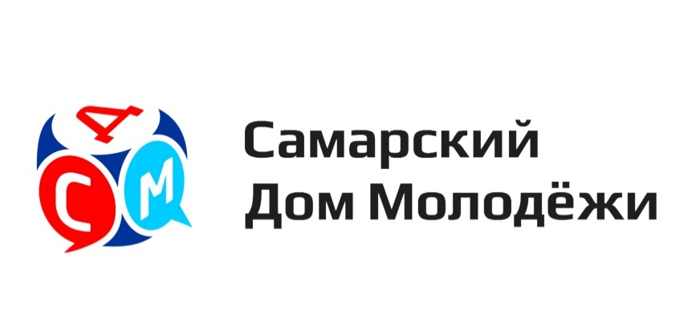

Пресс-релиз

Прием заявок на конкурс «Студент года 2017» продлен

В Самарской области стартовал областной конкурс по присуждению Премии в области развития профессионального образования Самарской области «Студент года 2017». Студенты области, которые еще не подали заявку, смогут сделать это до 26 мая.
По многочисленным просьбам студентов прием заявок на участие в конкурсе «Студент года 2017» продлен до 26 мая. Заявку вместе со своим портфолио студентам необходимо принести в печатном виде в Самарский Дом молодежи (по адресу г.Самара, пр.Ленина, д.3), а также отправить на электронную почту studentgoda63@gmail.com.
Уже 6 год «Студент года» награждает лучших молодых людей области, является площадкой для дальнейшего развития студентов и хорошим трамплином в карьерном росте. Подтверждением тому – успех победителей конкурса прошлых лет. Кристина Попова, которая получила гран-при конкурса, сегодня возглавляет молодежных форум «iВолга», а победитель в номинации «Интеллект года» Александр Токар является председателем молодежного Правительства Самарской области.
Стать участником могут студенты вузов и ссузов, студенческих объединений и молодежных организаций, которые уже достигли определенного успеха в областях научной, общественной или профессиональной деятельности.
Конкурс проходит в нескольких номинациях: «Гран-при «Студент года 2017»»; «Студенческая творческая личность года»; «Студенческий творческий коллектив года»; «Спортсмен года»; «Спортивная команда года»; «Журналист года»; «Студенческое СМИ года»; «Доброволец года»; «Студенческий лидер вуза»; «Интеллект года»; «Студенческий лидер ссуза» и «Молодой профессионал года». Лауреатов выбирают в 2 этапа: заочный, где оценивают портфолио участников и очный, где студенты рассказывают о своих достижениях членам жюри лично.
Победителей и лауреатов конкурса наградят первые лица области в рамках торжественной церемонии в МТЛ «Арена». Победителю в номинации «Гран-при «Студент года 2017»» награду вручит лично Губернатор Самарской области Николай Меркушкин.
Организаторами Конкурса являются Министерство образования и науки Самарской области, Департамент по делам молодежи Самарской области, совет ректоров вузов высшего образования Самарской области, совет директоров профессиональных образовательных организаций Самарской области, Департамент культуры и молодежной политики Администрации городского округа Самара, Ассоциация профсоюзных организаций студентов Самарской области.

Просим оказать помощь в распространении информации через ваши информационные каналы.
Дополнительная информация: Наталья Денисова, главный специалист информационно-аналитического отдела МБУ г.о. Самара «СДМ», 8(846) 341-45-17, e-mail: public@samdm.ru, на официальномсайте http://samdm.ru/ или в социальной сети Вконтакте https://vk.com/sdmsamara

